
Kaplanova 1931/1
148 00 Praha 11 – Chodov
tel: 283 069 242
fax: 283 069 241
ID DS: dkkdkdj
aopkcr@nature.cz

Číslo smlouvy: 05540/SOVV/24

Smlouva o zajištění provozu
Informačního střediska národní přírodní rezervace Soos
„Informační středisko NPR Soos“

uzavřená dle ustanovení § 1746 odst. 2 a násl. zák. č. 89/2012 Sb., občanského zákoníku

Smluvní strany
Česká republika - Agentura ochrany přírody a krajiny České republiky
se sídlem: Kaplanova 1931/1, 148 00 Praha 11 - Chodov
IČO: 62933591
zastoupená: RNDr. František Pelc, ředitel
bankovní spojení: xxxxxxxxxxxxxx

(dále jen „AOPK ČR“)

a

Městské kulturní středisko Františkovy Lázně, příspěvková organizace
se sídlem: Ruská 102, 351 01 Františkovy Lázně
IČO: 00073989
zastoupená: Arnoštem Němcem, ředitelem
bankovní spojení: xxxxxxxxxxxxxxx

(dále jen "MKS FL")

VZHLEDEM K TOMU, ŽE
  - Informační střediska doplňují domy přírody, moderní návštěvnická střediska budovaná v souladu s plány péče ve zvláště chráněných územích v rámci programu „Dům přírody“ AOPK ČR. Jsou hlavní součástí návštěvnické infrastruktury ve zvláště chráněném území určené široké veřejnosti a plní čtyři základní služby:
- vítají návštěvníky v území a poskytují jim vše pro jejich fyzický komfort a potřeby
- orientují a informují návštěvníky
- vzbuzují zájem a vytvářejí pozitivní vztah návštěvníků k navštívenému místu
- poskytují vhodné místo pro setkávání
Řešení návštěvnických a informačních středisek vychází z „Jednotného architektonického konceptu „Dům přírody“, manuálu pro navrhování návštěvnických středisek (xxx, xxx 2014, 2019), který je veřejně dostupný na webových stránkách objednatele: http://www.dumprirody.cz (dále jen „JAK“). Provozovatel prohlašuje, že se ke dni podpisu této smlouvy s JAK v plném rozsahu seznámil a jeho obsahu porozuměl.
  - Realizace a umístění informačního střediska vyplývá z Interpretačního plánu NPR Soos (Kvita a kol. 2020), který je veřejně dostupný na webových stránkách objednatele: https://drusop.nature.cz/ost/archiv/odborna_lit/ (dále jen „IP“) a z plánu péče o NPR Soos, který je veřejně dostupný na webových stránkách objednatele: https://drusop.nature.cz/ost/chrobjekty/zchru ;
  - Informační středisko národní přírodní rezervace Soos (dále jen „IS“) je umístěno v objektu stávajícího informačního centra Kateřina 39, 351 34 Skalná, okres Cheb, na p. č. st. 155, p. č. 407/17, 407/22 v k. ú. Vonšov (viz Příloha č. 1), který je v majetku Města Františkovy Lázně (dále jen Město) a ve správě Městského kulturního střediska Františkovy Lázně, příspěvkové organizace, zřízené Městem dne 20. 12. 2023 usnesením č. 12/173/23;
  - AOPK ČR dne 11. 1. 2021 uzavřelo s Městským muzeem Františkovy Lázně smlouvu o spolupráci při zajištění provozu IS. Městské kulturní středisko Františkovy Lázně se ke dni 1. 1. 2024, výše uvedeným usnesením, sloučilo s Městským muzeum Františkovy Lázně, kdy k tomuto dni převzalo všechna práva, závazky a majetek Městského muzea Františkovy Lázně.;
  - Smluvní strany mají zájem, aby provoz IS zajistil provozovatel MKS FL.

uzavřely smluvní strany dnešního dne, měsíce a roku následující smlouvu:

Předmět a účel smlouvy

MKS FL se zavazuje zajistit provoz IS za podmínek stanovených v této smlouvě, včetně zajištění zaměstnanců s kvalifikací a znalostmi odpovídajícími provozu informačního střediska, jež budou proškoleni ze strany AOPK ČR o státní ochraně přírody a krajiny v NPR Soos (dále jen „provoz“).

AOPK ČR se zavazuje za provoz IS zaplatit MKS FL odměnu za podmínek stanovených v této smlouvě.

Provoz IS zahrnuje zejména:
- zajištění provozu IS pro veřejnost v běžné otevírací době
- umožnění konání akcí AOPK ČR, příp. jiných osob či organizací (např. přednášky, exkurze, semináře) i mimo běžnou otevírací dobu;
- informování veřejnosti o NPR Soos, ochraně přírody a krajiny, turistických cílech v regionu, organizace tematických přednášek a exkurzí pro školy, zájezdy cestovních kanceláří a individuální návštěvníky;
- zajištění provozu informačního bodu o regionu se směřováním turistů do dalších částí regionu a do Domu přírody Slavkovského lesa – návštěvnického střediska CHKO Slavkovský les, s poskytováním informací o ubytování, stravování, turistických cílech v regionu, naučných stezkách, o zásadách chování v chráněných územích včetně prodeje a distribuce map, tiskovin a dalších materiálů s důrazem na region a problematiku ochrany přírody a životního prostředí.

Strany se dohodly, že odměna podle čl. 4 této smlouvy představuje konečnou částku AOPK ČR za provoz MKS FL nebude po AOPK ČR požadovat žádnou další formu platby za provoz IS.

Práva a povinnosti stran

Při provozu IS je MKS FL povinné zejména:
- využívat IS pouze pro činnosti, které umožňují samofinancování provozu informačního střediska jako prodej tematických propagačních a vzdělávacích materiálů, tiskovin a publikací, drobných předmětů, certifikovaných regionálních produktů, výběr vstupného, v omezené míře krátkodobé přenechání prostor střediska k užívání třetí osobě, a to výlučně pro účely související s činností střediska (např. za účelem pořádání tematických seminářů, ekovýchovných a výukových programů);
- postupovat s odbornou péčí a dodržovat všechny právní předpisy vztahující se k dosažení účelu této smlouvy;
- při poskytování služeb spolupracovat s informačními místy v regionu, zejména v obcích a městech a s Domem přírody Slavkovského lesa.
- při propagaci IS, tvorbě propagačních a informačních materiálů, popularizaci činnosti, na webových stránkách apod. používat výhradně název Informační středisko NPR Soos (v nezkrácené podobě). Grafické zpracování bude v souladu s JAK. Provozovatel prohlašuje, že se ke dni podpisu této smlouvy s JAK v plném rozsahu seznámil a jeho obsahu porozuměl. Jejich případné odlišné použití bude předem konzultovat s pověřenými pracovníky AOPK ČR.
- poskytovat aktuální informace o IS a programech na webových stránkách www.dumprirody.cz s odkazy na další stránky partnerů.
- zpracovat každoročně zprávu o činnosti IS, ze které bude zřejmý rozsah pořádaných akcí, počet a struktura návštěvníků, náklady na provoz a další informace o provozu a která bude odevzdána nejpozději do 31. 1. následujícího roku včetně plánu akcí na další rok.

AOPK ČR je povinna zejména:
- včas hradit odměnu MKS FL dle této smlouvy;
- zajistit tiskové podklady jednotících prvků dle JAK;
- spolupracovat na plánu akcí na každý rok.

Smluvní strany se zavazují poskytnout si nezbytnou vzájemnou součinnost při plnění povinností dle této smlouvy.

Smluvní strany budou úzce spolupracovat při realizaci a poskytování služeb v IS, čímž se rozumí zejména poskytování základních informací o NPR Soos, ochraně přírody a krajiny, turistických atraktivitách v okolí včetně tematických přednášek a exkurzí pro školy, provozování odpočinkových ploch a hygienických zařízení, poskytování dalších informací o ubytování, stravování, turistických cílech v regionu či naučných stezkách, informování o zásadách chování v chráněných územích, umožnění prodeje map, tiskovin a dalších materiálů vztahujících se k dané oblasti a problematice ochrany životního prostředí.

Smluvní strany budou úzce spolupracovat při realizaci Interpretačního plánu NPR Soos. MKS FL zajistí realizaci přijatých konkrétních způsobů formulovaných principů interpretace přírodního, kulturního a historického dědictví vztahujících se k danému místu a regionu.

Smluvní strany budou úzce spolupracovat na marketingu a public relations týkajících se IS.

Kontaktní osoby:
AOPK ČR: xxxxxxxxxxxx, RP Správa CHKO Slavkovský les,
tel.: xxxxx, email: xxxxx

MKS FL: xxxxxxxxxxxx, středisko NPR Soos,
tel.: xxxxx, e-mail: xxxxx

V případě změny kontaktní osoby bude smluvní strana druhou smluvní stranu o této skutečnosti bez zbytečného odkladu písemně informovat. Účinky změny kontaktní osoby nastávají doručením.

Doba platnosti smlouvy

Tato smlouva se uzavírá na dobu určitou a to do 31. 12. 2024.

Doba účinnosti smlouvy se automaticky prodlužuje o jeden (1) rok, pokud objednatel nebo provozovatel písemně neoznámí druhé smluvní straně nejméně dva (2) měsíce před jejím uplynutím, že se rozhodl smlouvu neprodloužit. Na prodloužení jakékoli prodloužené doby účinnosti smlouvy se použije pravidlo obsažené v předchozí větě analogicky.

Každá smluvní strana může tuto smlouvu vypovědět, a to na základě písemného oznámení doručeného druhé smluvní straně. Výpovědní lhůta je 6 měsíců a počíná běžet prvního dne měsíce následujícího po měsíci, v němž byla výpověď doručena druhé smluvní straně.

Každá smluvní strana může od této smlouvy odstoupit pouze z důvodů stanovených zákonem.

Odměna a platební podmínky

AOPK ČR se zavazuje poskytnout MKS FL odměnu za provoz IS za rok 2024 ve výši:

210 000,- Kč bez DPH, 254 100,- Kč vč. DPH 21%.
Provozovatel je plátcem DPH.
V případě prodloužení účinnosti smlouvy podle čl. 3.2 této smlouvy je výše odměny za dobu prodloužení stejná jako pro rok 2024, nedohodnou-li se smluvní strany jinak.

Odměna bude hrazena dle kalkulace (viz Příloha č. 2) daňovým dokladem na základě potvrzení vystaveném a podepsaném zástupcem AOPK ČR (dále jen „Potvrzení"). Daňový doklad bude vystaven ze strany MKS FL nejpozději do 15. 12. příslušného kalendářního roku. Splatnost daňového dokladu je 14 dnů ode dne jeho obdržení AOPK ČR.

Daňový doklad bude předán ve třech vyhotoveních a bude obsahovat tyto údaje:

- název, sídlo, IČ smluvních stran;
- číslo smlouvy;
- číslo faktury (variabilní symbol);
- den odeslání, den splatnosti;
- označení peněžního ústavu a číslo účtu, na který má AOPK ČR daňový doklad proplatit;
- celkovou částku;
- označení předmětu plnění zakázky „IS NPR Soos – zajištění provozu“;
- přílohou účetního dokladu bude vzájemně oběma stranami podepsané Potvrzení.

Úhradu odměny provede AOPK ČR bezhotovostním převodem na bankovní účet MKS FL.

Závěrečná ustanovení

Tato smlouva bude pravidelně 1x ročně vyhodnocována oběma smluvními stranami.

Smlouva nabývá platnosti dnem podpisu oprávněným zástupcem poslední smluvní strany. Podléhá-li však tato smlouva povinnosti uveřejnění prostřednictvím registru smluv podle zákona o registru smluv, nenabude účinnosti dříve, než dnem jejího uveřejnění. Smluvní strany se budou vzájemně o nabytí účinnosti smlouvy neprodleně informovat.

Případné změny či doplňky této smlouvy mohou být prováděny pouze písemnými číslovanými dodatky.

Tato smlouva je vyhotovena ve 3 vyhotoveních, z nichž každá má platnost originálu. AOPK ČR obdrží 2 stejnopisy a MKS FL 1 stejnopis.

Smluvní strany berou na vědomí, že tato smlouva může podléhat povinnosti jejího uveřejnění podle zákona č. 340/2015 Sb., o zvláštních podmínkách účinnosti některých smluv, uveřejňování těchto smluv a o registru smluv (zákon o registru smluv), zákona č. 134/2016 Sb., o zadávání veřejných zakázek, ve znění pozdějších předpisů a/nebo jejího zpřístupnění podle zákona č. 106/1999 Sb., o svobodném přístupu k informacím, ve znění pozdějších předpisů. Smluvní strany tímto bezvýhradně souhlasí s uveřejněním či zpřístupněním smlouvy a všech údajů v ní uvedených podle výše uvedených právních předpisů.

Smluvní strany shodně prohlašují, že se s obsahem této smlouvy seznámily, porozuměly jí a prohlašují, že odpovídá jejich svobodné a vážné vůli a na důkaz toho připojují vlastnoruční podpisy.

Nedílnou součástí této smlouvy jsou následující přílohy:
- Katastrální situační výkres IS
- Kalkulace nákladů IS
- Vzor Potvrzení

V Praze dne |  | Ve Františkových Lázních dne
RNDr. František Pelc |  | Arnošt Němec
ředitel AOPK ČR |  | ředitel MKS FL

Příloha č. 1: Katastrální situační výkres IS

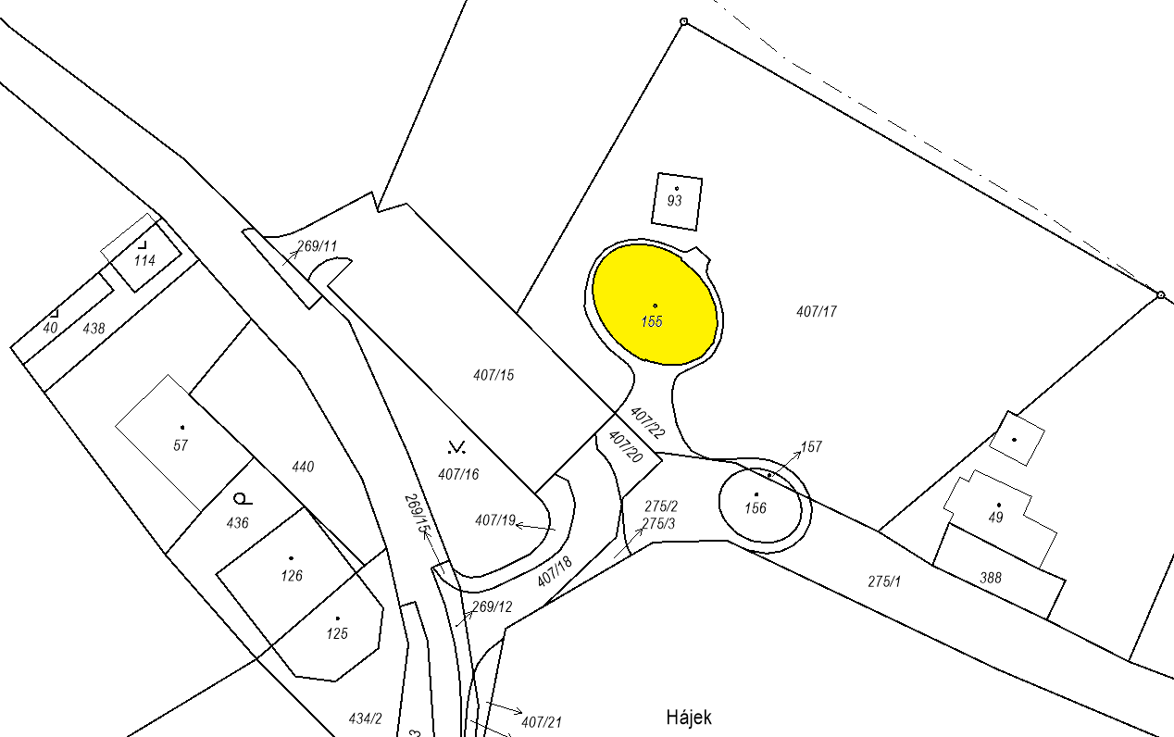

Příloha č. 2: Kalkulace nákladů v roce 2024

 | počet hodin | Kč/hod bez DPH | celkem bez DPH | celkem včetně DPH
Zajištění celoročního provozu informačního střediska | 1400 | 150 | 210 000 Kč | 254 100 Kč

Příloha č. 3: Vzor Potvrzení

Potvrzení o zajištění provozu IS

Provozovatel:
Městské kulturní středisko Františkovy Lázně, příspěvková organizace
se sídlem: Ruská 102, 351 01 Františkovy Lázně
IČO: 00073989
zastoupená: Arnošt Němec, ředitel
bankovní spojení: …, číslo účtu: …

dle smlouvy o zajištění provozu č. j. ……………….. ze dne …………..
Předmět smlouvy:
Zajistit provoz IS za podmínek stanovených ve smlouvě, zejména:
- Zajištění provozu IS a praktické zaškolení pracovníků IS
- Zajištění plnění Interpretačního plánu NPR Soos

Podrobnější popis je specifikován ve výše uvedené smlouvě uzavřené mezi provozovatelem a Agenturou ochrany přírody a krajiny ČR, sídlem: Kaplanova 1931/1, 148 00 Praha 11 – Chodov; IČ: 62933591.
Pověření zástupci objednatele konstatují na základě …………………………………………………..…
……………………, že činnosti a opatření na zajištění provozu IS byly provedeny v rozsahu a termínu určeném smlouvou.

Objednatel doporučuje uvolnit ……………………,- Kč finanční podpory.

V ……………………………. dne ……………

.......................................................

